Ngày dạy: thứ ........., ngày ...... tháng ...... năm 201...

Tiếng Việt tuần 9
Ôn Tập Giữa Học Kì Một (tiết 1)
I. MỤC TIÊU:
1. Kiến thức : Đọc đúng rành mạch đoạn văn, bài văn đã học (tốc độ đọc khoảng 55 tiếng / phút) trả lời được 1 câu hỏi về nội dung đoạn, bài.
* Lưu ý: Học sinh khá, giỏi đọc tương đối lưu loát đoạn văn, đoạn thơ (tốc độ đọc trên 55 tiếng/phút).
2. Kĩ năng : Tìm đúng những sự vật được so sánh với nhau trong các câu đã cho (Bài tập 2); Chọn đúng các từ ngữ thích hợp điền vào chỗ trống để tạo phép so sánh (Bài tập 3).
3. Thái độ: Yêu thích môn học.

II. ĐỒ DÙNG DẠY - HỌC:
1. Giáo viên: Phiếu viết tên từng bài tập đọc. Bảng phụ.
2. Học sinh: Đồ dùng học tập.
III. CÁC HOẠT ĐỘNG DẠY - HỌC CHỦ YẾU:

Hoạt động dạy | Hoạt động học
1. Hoạt động khởi động (5 phút):  - Kiểm tra bài cũ : Gọi học sinh đọc bài và trả lời câu hỏi.  - Nhận xét, cho điểm  - Giới thiệu bài : trực tiếp  2. Các hoạt động chính :  a. Hoạt động 1: Kiểm tra tập đọc (10 phút)  * Mục tiêu: Giúp HS củng cố lại các bài tập đọc đã học ở các tuần trước.  * Cách tiến hành:  - Giáo viên kiểm tra 5-7 học sinh.  - Yêu cầu lần lượt từng học sinh lên bốc thăm để chọn bài đọc .  - Hướng dẫn luyện đọc lại bài trong phiếu khoảng 2 phút để chuẩn bị kiểm tra.  - Yêu cầu học sinh đọc một đoạn hay cả bài theo chỉ định trong phiếu học tập.  - Nêu câu hỏi về một đoạn học sinh vừa đọc .  - Nhận xét ghi điểm.  b. Hoạt động 2: Thực hành (7 phút)  * Mục tiêu: Củng cố lại cho học sinh tìm các sự vật được so sánh.  * Cách tiến hành:  Bài 2: Ghi lại tên các sự vật được so sánh  - Yêu cầu HS đọc đề bài  - Cho HS mở bảng phụ đã viết 3 câu văn  - Mời 1 HS lên làm mẫu câu 1.  + Tìm hình ảnh so sánh?  + Gạch dưới tên hai sự vật được so sánh với nhau?  - Yêu cầu HS làm bài vào vở.  - Mời 4-5 HS phát biểu ý kiến.  - Giáo viên kết luận, rút ra kết quả đúng:  Hồ nước như một chiếc gương bầu dục khổng lồ.  Cầu Thê Húc cong cong như con tôm.  Đầu con rùa to như trái bưởi.  c. Hoạt động 3: Làm bài tập 3 (7 phút).  * Mục tiêu: Giúp HS tìm các từ ngữ thích hợp trong dấu ngoặc để điền vào chỗ trống.  * Cách tiến hành:  Bài 3: Chọn từ trong ngoặc điền vào chỗ chấm  - Mời HS đọc yêu cầu của đề bài.  - Yêu cầu cả lớp làm bài vào vở.  - Mời 2 HS lên bảng làm bài.  - Nhận xét, chốt lại.  3. Hoạt động nối tiếp (3 phút):  - Nhắc lại nội dung bài học.  - Xem lại bài, chuẩn bị bài sau. | - Lớp theo dõi lắng nghe giáo viên để nắm về yêu cầu của tiết học .  - Lần lượt từng học sinh khi nghe gọi tên lên bốc thăm chọn bài chuẩn bị kiểm tra.  - Về chỗ mở sách giáo khoa đọc lại bài trong vòng 2 phút.  - Lên bảng đọc và trả lời câu hỏi theo chỉ định trong phiếu .  - Lớp lắng nghe và theo dõi bạn đọc.  - 1 HS đọc yêu cầu của bài.  - Quan sát.  - 1 HS lên làm mẫu.  - Cả lớp làm bài vào vở.  - 4-5 HS phát biểu ý kiến.  - Cả lớp nhận xét.  - 1 HS đọc yêu cầu của bài.  - Làm bài vào vở.  - 2 HS lên bảng làm bài.  - Nhận xét.

 RÚT KINH NGHIỆM TIẾT DẠY :
...........................................................................................................................................................................................................
...........................................................................................................................................................................................................
...........................................................................................................................................................................................................
...........................................................................................................................................................................................................
Ngày dạy: thứ ........., ngày ...... tháng ...... năm 201...

Tiếng Việt tuần 9
Ôn Tập Giữa Học Kì Một (tiết 2)
I. MỤC TIÊU:
1. Kiến thức : Đọc đúng rành mạch đoạn văn, bài văn đã học (tốc độ đọc khoảng 55 tiếng / phút) trả lời được 1 câu hỏi về nội dung đoạn, bài.
* Lưu ý: Học sinh khá, giỏi đọc tương đối lưu loát đoạn văn, đoạn thơ (tốc độ đọc trên 55 tiếng/phút).
2. Kĩ năng : Đặt được câu hỏi cho từng bộ phận câu Ai là gì (Bài tập 2). Kể lại được từng đoạn câu chuyện đã học (Bài tập 3).
3. Thái độ: Yêu thích môn học.

II. ĐỒ DÙNG DẠY - HỌC:
1. Giáo viên: Phiếu viết tên từng bài tập đọc. Bảng phụ.
2. Học sinh: Đồ dùng học tập.
III. CÁC HOẠT ĐỘNG DẠY - HỌC CHỦ YẾU:

Hoạt động dạy | Hoạt động học
1. Hoạt động khởi động (5 phút):  - Kiểm tra bài cũ : Gọi học sinh đọc bài và trả lời câu hỏi.  - Nhận xét, cho điểm  - Giới thiệu bài : trực tiếp  2. Các hoạt động chính :  a. Hoạt động 1: Kiểm tra tập đọc (10 phút).  * Mục tiêu: Giúp HS củng cố lại các bài tập đọc đã học ở các tuần trước.  * Cách tiến hành:  - Yêu cầu từng HS lên bốc thăm chọn bài tập đọc.  - Đặt một câu hỏi cho đoạn vừa đọc  - Cho điểm.  - Thực hiện tương tự với các trường hợp còn lại  b. Hoạt động 2: Thực hành (8 phút)  * Mục tiêu: Củng cố lại cho HS cách đặt câu hỏi cho các bộ phận được in đậm.  * Cách tiến hành:  Bài 2: Đặt câu hỏi cho các bộ phận được in đậm  - Yêu cầu HS đọc đề bài  - Đặt câu hỏi: Trong 8 tuần vừa qua, các em đã học những mẫu câu nào?  - Cho HS mở bảng phụ đã viết 2 câu văn  - Mời 1 HS lên làm mẫu câu 1.  - Yêu cầu HS làm bài vào vở.  - Mời HS tiếp nối nhau nêu câu hỏi mình đặt được.  - Nhận xét, chốt lại.  a/ Ai là hội viên của câu lạc bộ thiếu nhi phường?  b/ Câu lạc bộ thiếu nhi là gì ?  c. Hoạt động 3: Làm bài tập 3 (10 phút).  * Mục tiêu: Giúp HS nhớ kể lại nội dung một câu chuyện đã học.  * Cách tiến hành:  Bài 3: Kể lại câu chuyện đã học:  - Mời HS đọc yêu cầu của đề bài.  - Yêu cầu HS kể tên các câu chuyện mình đã học.  - Mở bảng phụ đã viết tên câu chuyện đã học.  - Cho HS thi kể chuyện.  - Nhận xét, chốt lại. Tuyên dương những bạn kể chuyện hay, hấp dẫn.  3. Hoạt động nối tiếp (3 phút):  - Nhắc lại nội dung bài học.  - Xem lại bài, chuẩn bị bài sau. | - Lên bốc thăm bài tập đọc và đọc theo chỉ định trong phiếu.  - 1 HS trả lời.  - 1 HS đọc yêu cầu của bài.  - Mẫu câu “Ai là gì? Ai làm gì ?”  - Quan sát.  -1 HS lên làm mẫu  - Cả lớp làm bài vào vở.  - Tiếp nối nêu câu hỏi  - Cả lớp nhận xét.  - Chữa bài vào vở.  - 1 HS đọc yêu cầu  - 2 HS kể  - Suy nghĩ, tự chọn nội dung.  - 5 HS thi kể chuyện  - Nhận xét.

 RÚT KINH NGHIỆM TIẾT DẠY :
...........................................................................................................................................................................................................
...........................................................................................................................................................................................................
...........................................................................................................................................................................................................
...........................................................................................................................................................................................................
...........................................................................................................................................................................................................
...........................................................................................................................................................................................................
...........................................................................................................................................................................................................
Ngày dạy: thứ ........., ngày ...... tháng ...... năm 201...

Tiếng Việt tuần 9
Ôn Tập Giữa Học Kì Một (tiết 3)
I. MỤC TIÊU:
1. Kiến thức : Đọc đúng rành mạch đoạn văn, bài văn đã học (tốc độ đọc khoảng 55 tiếng / phút) trả lời được 1 câu hỏi về nội dung đoạn, bài.
* Lưu ý: Học sinh khá, giỏi đọc tương đối lưu loát đoạn văn, đoạn thơ (tốc độ đọc trên 55 tiếng/phút).
2. Kĩ năng : Đặt được 2 – 3 câu mẫu Ai là gì? (Bài tập 2). Hoàn thành được đơn xin tham gia sinh họat câu lạc bộ thiếu nhi phường (xã, quận, huyện) theo mẫu (Bài tập 3).
3. Thái độ: Yêu thích môn học.

II. ĐỒ DÙNG DẠY - HỌC:
1. Giáo viên: Phiếu viết tên từng bài tập đọc. Bảng phụ.
2. Học sinh: Đồ dùng học tập.
III. CÁC HOẠT ĐỘNG DẠY - HỌC CHỦ YẾU:

Hoạt động dạy | Hoạt động học
1. Hoạt động khởi động (5 phút):  - Kiểm tra bài cũ : Gọi học sinh đọc bài và trả lời câu hỏi.  - Nhận xét, cho điểm  - Giới thiệu bài : trực tiếp  2. Các hoạt động chính :  a. Hoạt động 1: Kiểm tra tập đọc (8 phút)  * Mục tiêu: Giúp HS củng cố lại các bài tập đọc đã học ở các tuần trước.  * Cách tiến hành:  - Yêu cầu từng HS lên bốc thăm chọn bài tập đọc.  - Đặt một câu hỏi cho đoạn vừa đọc  - Cho điểm.  - Thực hiện tương tự với các trường hợp còn lại  b. Hoạt động 2: Làm bài tập 2 (8 phút)  * Mục tiêu: Củng cố lại cho HS cách đặt câu theo mẫu Ai là gì?  * Cách tiến hành:  Bài 2: Đặt 3 câu theo mẫu Ai là gì?  - Yêu cầu HS đọc đề bài  - Yêu cầu HS làm việc cá nhân. Mỗi em tự viết câu văn mình đặt vào vở.  - Mời vài HS đọc những câu mình đặt xong.  - Nhận xét, chốt lại:  a) Ai là hội viên của câu lạc bộ thiếu nhi phường?  b) Câu lạc bộ thiếu nhi là gì?  c. Hoạt động 3: Làm bài tập 3 (10 phút).  * Mục tiêu: Giúp HS biết hoàn chỉnh một lá đơn.  * Cách tiến hành:  Bài 3: Hoàn thành đơn xin tham gia Câu lạc bộ thiếu nhi phường  - Mời HS đọc yêu cầu của đề bài.  - Giải thích thêm: Nội dung phần Kính gửi em chỉ cần viết tên phường (hoặc tên xã, quận, huyện )  - Yêu cầu HS tự làm bài cá nhân.  - Mời 4-5 HS đọc mẫu đơn trước lớp.  - Nhận xét, chốt lại về nội dung điền và hình thức trình bày đơn. Tuyên dương những bạn làm tốt.  3. Hoạt động nối tiếp (3 phút):  - Nhắc lại nội dung bài học.  - Xem lại bài, chuẩn bị bài sau. | - Lên bốc thăm bài tập đọc và đọc theo chỉ định trong phiếu.  - Đọc và trả lời.  - 1 HS đọc yêu cầu  - Làm bài vào vở.  - Tiếp nối đọc những câu tự mình đặt.  - 1 HS đọc yêu cầu  - Lắng nghe.  - Tự suy nghĩ và làm bài.  - 4-5 HS đọc lá đơn trước lớp.  - Lớp nhận xét.

 RÚT KINH NGHIỆM TIẾT DẠY :
...........................................................................................................................................................................................................
...........................................................................................................................................................................................................
...........................................................................................................................................................................................................
...........................................................................................................................................................................................................
...........................................................................................................................................................................................................
...........................................................................................................................................................................................................
...........................................................................................................................................................................................................
...........................................................................................................................................................................................................
Ngày dạy: thứ ........., ngày ...... tháng ...... năm 201...

Tiếng Việt tuần 9
Ôn Tập Giữa Học Kì Một (tiết 4)
I. MỤC TIÊU:
1. Kiến thức : Đọc đúng rành mạch đoạn văn, bài văn đã học (tốc độ đọc khoảng 55 tiếng / phút) trả lời được 1 câu hỏi về nội dung đoạn, bài.
* Lưu ý 1: Học sinh khá, giỏi đọc tương đối lưu loát đoạn văn, đoạn thơ (tốc độ đọc trên 55 tiếng/phút).
2. Kĩ năng : Đặt được câu hỏi cho từng bộ phận câu Ai là gì (Bài tập 2). Nghe - viết đúng, trình bày sạch sẽ, đúng qui định bài chính tả (Bài tập 3) tốc độ viết khoảng 55 chữ/15 phút, không mắc quá 5 lỗi trong bài.
3. Thái độ: Yêu thích môn học.
* Lưu ý 2: Học sinh khá, giỏi viết đúng tương đối đẹp bài chính tả (tốc độ 55 chữ/15 phút).

II. ĐỒ DÙNG DẠY - HỌC:
1. Giáo viên: Phiếu viết tên từng bài tập đọc. Bảng phụ.
2. Học sinh: Đồ dùng học tập.
III. CÁC HOẠT ĐỘNG DẠY - HỌC CHỦ YẾU:

Hoạt động dạy | Hoạt động học
1. Hoạt động khởi động (5 phút):  - Kiểm tra bài cũ : Gọi học sinh đọc bài và trả lời câu hỏi.  - Nhận xét, cho điểm  - Giới thiệu bài : trực tiếp  2. Các hoạt động chính :  a. Hoạt động 1: Kiểm tra tập đọc (8 phút)  * Mục tiêu: Giúp HS củng cố lại các bài tập đọc đã học ở các tuần trước.  * Cách tiến hành:  - Yêu cầu từng HS lên bốc thăm chọn bài tập đọc.  - Đặt một câu hỏi cho đoạn vừa đọc  - Cho điểm.  - Thực hiện tương tự với các trường hợp còn lại  b. Hoạt động 2: Thực hành (7 phút)  * Mục tiêu: Củng cố lại cho HS cách đặt câu theo mẫu Ai làm gì?  * Cách tiến hành:  Bài 2: Đặt câu hỏi cho các bộ phận được in đậm  - Yêu cầu HS đọc đề bài  - Đặt câu hỏi: Hai câu này được cấu tạo theo mẫu câu nào?  - Yêu cầu HS làm việc cá nhân. Mỗi em tự viết câu hỏi mình đặt vào vở.  - Mời 4 HS đọc những câu mình đặt xong.  - Nhận xét, chốt lại.  c. Hoạt động 3: Làm bài tập 3 (12 phút)  * Mục tiêu: Giúp HS nghe viết chính xác đoạn văn và hiểu nghĩa của từ gió heo may  * Cách tiến hành:  Bài 3: Nghe - viết: Gió heo may  - Đọc mẫu đoạn văn viết chính tả.  - Gọi 1 HS đọc  - Yêu cầu HS viết bảng con những từ dễ viết sai.  - Đọc thong thả từng cụm từ, từng câu cho học sinh viết bài.  - Chấm, chữa từ 5-7 bài và nêu nhận xét.  - Hướng dẫn học sinh sửa lỗi chính tả.  3. Hoạt động nối tiếp (3 phút):  - Nhắc lại nội dung bài học.  - Xem lại bài, chuẩn bị bài sau. | - Lên bốc thăm bài tập đọc và đọc theo chỉ định trong phiếu.  - Trả lời.  - 1 HS đọc yêu cầu  Ai làm gì?  - Học cá nhân, làm bài vào vở.  - 4 HS tiếp nối nhau đặt câu hỏi mình đặt được.  - Cả lớp nhận xét.  - Lắng nghe  - 1 HS đọc lại đoạn viết.  - Viết bảng con những từ khó.  - Nghe và viết bài vào vở.  - Sửa lỗi theo hướng dẫn của giáo viên.

 RÚT KINH NGHIỆM TIẾT DẠY :
...........................................................................................................................................................................................................
...........................................................................................................................................................................................................
...........................................................................................................................................................................................................
...........................................................................................................................................................................................................
...........................................................................................................................................................................................................
...........................................................................................................................................................................................................
...........................................................................................................................................................................................................
Ngày dạy: thứ ........., ngày ...... tháng ...... năm 201...

Tiếng Việt tuần 9
Ôn Tập Giữa Học Kì Một (tiết 5)
I. MỤC TIÊU:
1. Kiến thức : Đọc đúng rành mạch đoạn văn, bài văn đã học (tốc độ đọc khoảng 55 tiếng / phút) trả lời được 1 câu hỏi về nội dung đoạn, bài.
* Lưu ý: Học sinh khá, giỏi đọc tương đối lưu loát đoạn văn, đoạn thơ (tốc độ đọc trên 55 tiếng/phút).
2. Kĩ năng : Lựa chọn được từ ngữ thích hợp bổ sung ý nghĩa cho từ ngữ chỉ sự vật (Bài tập 2). Đặt được 2 đến 3 câu mẫu Ai là gì? (Bài tập 3).
3. Thái độ: Yêu thích môn học.

II. ĐỒ DÙNG DẠY - HỌC:
1. Giáo viên: Phiếu viết tên từng bài tập đọc. Bảng phụ.
2. Học sinh: Đồ dùng học tập.
III. CÁC HOẠT ĐỘNG DẠY - HỌC CHỦ YẾU:

Hoạt động dạy | Hoạt động học
1. Hoạt động khởi động (5 phút):  - Kiểm tra bài cũ : Gọi học sinh đọc bài và trả lời câu hỏi.  - Nhận xét, cho điểm  - Giới thiệu bài : trực tiếp  2. Các hoạt động chính :  a. Hoạt động 1: Kiểm tra tập đọc (8 phút)  * Mục tiêu : Giúp HS củng cố lại các bài học thuộc lòng đã học ở các tuần trước.  * Cách tiến hành :  - GV yêu cầu từng học sinh lên bốc thăm chọn bài học thuộc lòng.  - GV yêu cầu học sinh đọc thuộc lòng bài mình mới bốc thăm trong phiếu.  - GV đặt một câu hỏi cho bài vừa đọc, HS trả lời câu hỏi.  - GV cho điểm.  - GV thực hiện tương tự với các trường hợp còn lại  b. Hoạt động 2: Làm bài tập 2 (8 phút)  * Mục tiêu : Giúp HS luyện tập và củng cố vốn từ: lựa chọn từ thích hợp bổ sung ý nghĩa cho các từ chỉ sự vật.  * Cách tiến hành :  - GV yêu cầu HS đọc đề bài  - GV mở bảng phụ đã chép đoạn văn.  - GV yêu cầu HS trao đổi theo cặp để chọn những từ thích hợp bổ sung cho những từ in đậm.  - GV yêu cầu HS làm bài vào vở.  - GV mời 3 HS lên bảng làm bài và giải thích tại sao mình lựa chọn từ này.  - GV nhận xét, chốt lại.  c. Hoạt động 3: Làm bài tập 3 (8 phút)  * Mục tiêu : Giúp HS đặt câu theo mẫu Ai làm gì?  * Cách tiến hành :  - GV mời HS đọc yêu cầu đề bài.  - GV yêu cầu HS làm việc cá nhân. Mỗi em tự suy nghĩ viết câu mình đặt vào vở.  - GV theo dõi, giúp đỡ những HS yếu kém.  - GV mời vài em đứng lên đọc những câu mình đặt.  - GV nhận xét. (ví dụ)  - GV cho học sinh đọc thêm bài: “Lừa và Ngựa”  - Theo dõi sửa sai cho học sinh khi đọc.  3. Hoạt động nối tiếp (3 phút):  - Nhận xét bài học.  - Về xem lại bài. Những em chưa có điểm học thuộc lòng về nhà tiếp tục luyện đọc. Chuẩn bị tiết 6. | - HS lên bốc thăm bài học thuộc lòng. .  - HS đọc thuộc lòng cả bài thơ hoặc khổ thơ qui định trong phiếu.  - HS trả lời.  - HS đọc yêu cầu của bài.  - HS quan sát.  - HS trao đổi theo cặp.  - HS làm bài vào vở.  - HS lên bảng làm bài và giải thích bài làm.  - HS cả lớp nhận xét, chữa bài vào vở.  - HS đọc yêu cầu đề bài.  - HS làm bài.  - HS nghe và viết bài vào vở.  - HS đứng lên đọc những câu mình làm.  - HS nhận xét bài của bạn.  - Lần lượt học sinh đọc nối tiếp đoạn.

 RÚT KINH NGHIỆM TIẾT DẠY :
...........................................................................................................................................................................................................
...........................................................................................................................................................................................................
...........................................................................................................................................................................................................
...........................................................................................................................................................................................................
...........................................................................................................................................................................................................
...........................................................................................................................................................................................................
Ngày dạy: thứ ........., ngày ...... tháng ...... năm 201...

Tiếng Việt tuần 9
Ôn Tập Giữa Học Kì Một (tiết 6)
I. MỤC TIÊU:
1. Kiến thức : Đọc đúng rành mạch đoạn văn, bài văn đã học (tốc độ đọc khoảng 55 tiếng / phút) trả lời được 1 câu hỏi về nội dung đoạn, bài.
* Lưu ý: Học sinh khá, giỏi đọc tương đối lưu loát đoạn văn, đoạn thơ (tốc độ đọc trên 55 tiếng/phút).
2. Kĩ năng : Lựa chọn được từ ngữ thích hợp bổ sung ý nghĩa cho từ ngữ chỉ sự vật (Bài tập 2). Đặt đúng dấu phẩy vào chổ thích hợp trong câu (Bài tập 3).
3. Thái độ: Yêu thích môn học.

II. ĐỒ DÙNG DẠY - HỌC:
1. Giáo viên: Phiếu viết tên từng bài tập đọc. Bảng phụ.
2. Học sinh: Đồ dùng học tập.
III. CÁC HOẠT ĐỘNG DẠY - HỌC CHỦ YẾU:

Hoạt động dạy | Hoạt động học
1. Hoạt động khởi động (5 phút):  - Kiểm tra bài cũ : Gọi học sinh đọc bài và trả lời câu hỏi.  - Nhận xét, cho điểm  - Giới thiệu bài : trực tiếp  2. Các hoạt động chính :  a. Hoạt động 1: Kiểm tra học thuộc lòng (8 phút)  * Mục tiêu : Củng cố lại các bài học thuộc lòng đã học.  * Cách tiến hành :  - GV yêu cầu từng học sinh lên bốc thăm chọn bài học thuộc lòng.  - GV yêu cầu học sinh đọc thuộc lòng bài mình mới bốc thăm trong phiếu.  GV đặt một câu hỏi cho bài vừa đọc  - GV cho điểm.  - GV thực hiện tương tự với các trường hợp còn lại  b. Hoạt động 2: Làm bài tập 2 (8 phút)  * Mục tiêu : Luyện tập và củng cố vốn từ chỉ sự vật.  * Cách tiến hành :  - GV yêu cầu HS đọc đề bài.  - GV mở bảng phụ đã chép đoạn văn. Và giải thích. Các em phải lựa chọn các từ để điền đúng vào chỗ trống.  - GV cho HS xem mấy bông hoa thật hoặc tranh, ảnh: huệ trắng, cúc vàng, hồng đỏ …  - GV yêu cầu HS làm bài vào vở.  - GV mời 2 HS lên bảng thi làm bài. Và giải thích tại sao mình lựa chọn từ này.  - GV nhận xét, chốt lại.  Xuân về, … khoe sắc. Nào chị hoa huệ trắng tinh, chị hoa cúc vàng tươi, chị hoa hồng đỏ thắm, … một vườn xuân rực rỡ.  c. Hoạt động 3: Làm bài tập 3 (10 phút)  * Mục tiêu : Giúp học sinh thực hiện tốt bài tập 3.  * Cách tiến hành :  - Đặt dấu phẩy vào đúng trong câu.  - GV mời HS đọc yêu cầu đề bài.  - GV theo dõi, giúp đỡ những HS yếu kém.  - GV mời 3 em lên bảng làm bài.  - GV nhận xét chốt lại:  - GV cho học sinh đọc thêm bài: Những chiếc chuông reo  - Theo dõi sửa sai cho học sinh khi đọc.  3. Hoạt động nối tiếp (3 phút):  - Nhận xét bài học.  - Về xem lại bài. Chuẩn bị bài: Kiểm tra cuối học kì. | - HS lên bốc thăm bài học thuộc lòng. .  - HS đọc thuộc lòng cả bài thơ hoặc khổ thơ qui định trong phiếu.  - HS trả lời.  - HS đọc yêu cầu của bài.  - HS quan sát.  - HS lắng nghe.  - HS quan sát, đọc thầm đoạn văn.  - HS làm bài vào vở.  - 2 HS lên bảng thi làm bài và giải thích bài làm.  - HS cả lớp nhận xét.  - 2 – 3 HS đọc lại đoạn văn đã hoàn chỉnh.  - HS chữa bài vào vở.  - HS đọc yêu cầu đề bài.  - HS làm bài cá nhân.  - Ba HS lên bảng làm bài.  - HS nhận xét bài của bạn.  - HS chữa bài vào vở.  - Lần lượt học sinh đọc nối tiếp đoạn.

 RÚT KINH NGHIỆM TIẾT DẠY :
...........................................................................................................................................................................................................
...........................................................................................................................................................................................................
...........................................................................................................................................................................................................
...........................................................................................................................................................................................................
Ngày dạy: thứ ........., ngày ...... tháng ...... năm 201...

Tiếng Việt tuần 9
Kiểm Tra Giữa Học Kì Một (Đọc)
I. MỤC TIÊU:
Đọc đúng rành mạch đoạn văn, bài văn đã học (tốc độ đọc khoảng 55 tiếng / phút) trả lời được 1 câu hỏi về nội dung đoạn, bài.
III. ĐỀ BÀI THAM KHẢO:
1. Đọc thầm:
Bài học ngoại dạy
Tôi theo ngoại đi chợ, qua cầu khỉ, tôi làm rơi dép. Ngoại dắt tôi qua cầu, đặt gánh xuống, rồi quay lại tìm. Đường còn xa, sương khuya lạnh buốt, loay hoay một hồi, ngoại nói :
- Thôi, bỏ đi con. Ngoại bán cau rồi mua cho con đôi dép mới.
Tôi oà khóc, tay khư khư chiếc dép còn lại. Ngoại gỡ tay tôi lấy chiếc dép để ven đường. Tôi tiếc của, đòi giữ lại. Ngoại bảo :
- Để chiếc dép này lại đây. Ngày mai, có đứa nào đi soi ếch hay đi xúc cá lượm được chiếc kia, nếu thấy chiếc này, hợp thành đôi mà mang. Người ta ai cũng có hai chân, con giữ một chiếc, người khác lượm được có một chiếc, chẳng ai mang được.
Ngoại như bà tiên trong chuyện cổ tích. Bà đã dạy tôi bài học hay nhất mà tôi ôn đi ôn lại suốt đời mình.
(Theo Lý Lan)
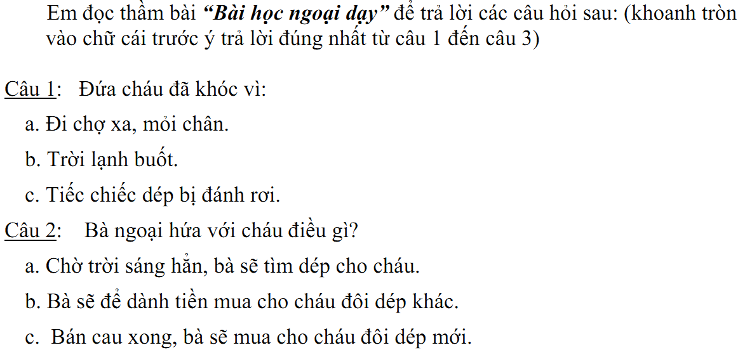
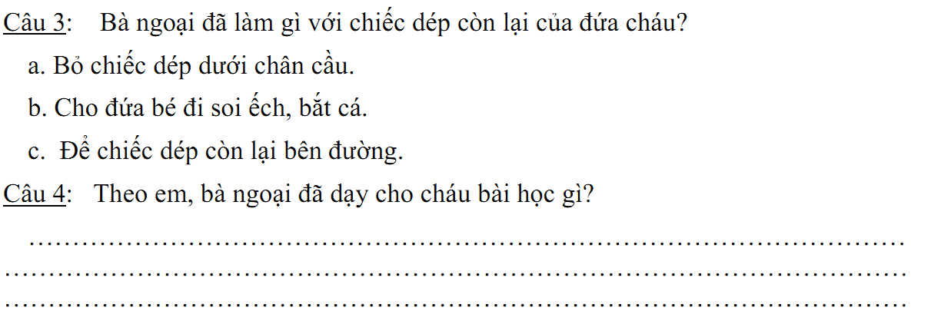
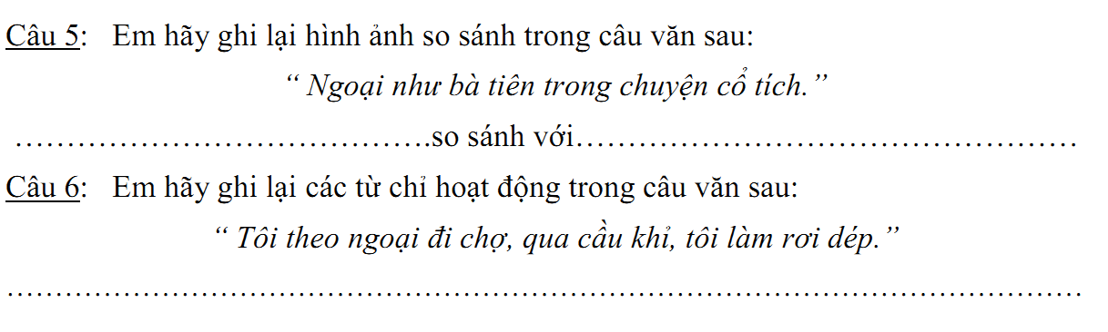
2. Đọc thành tiếng:
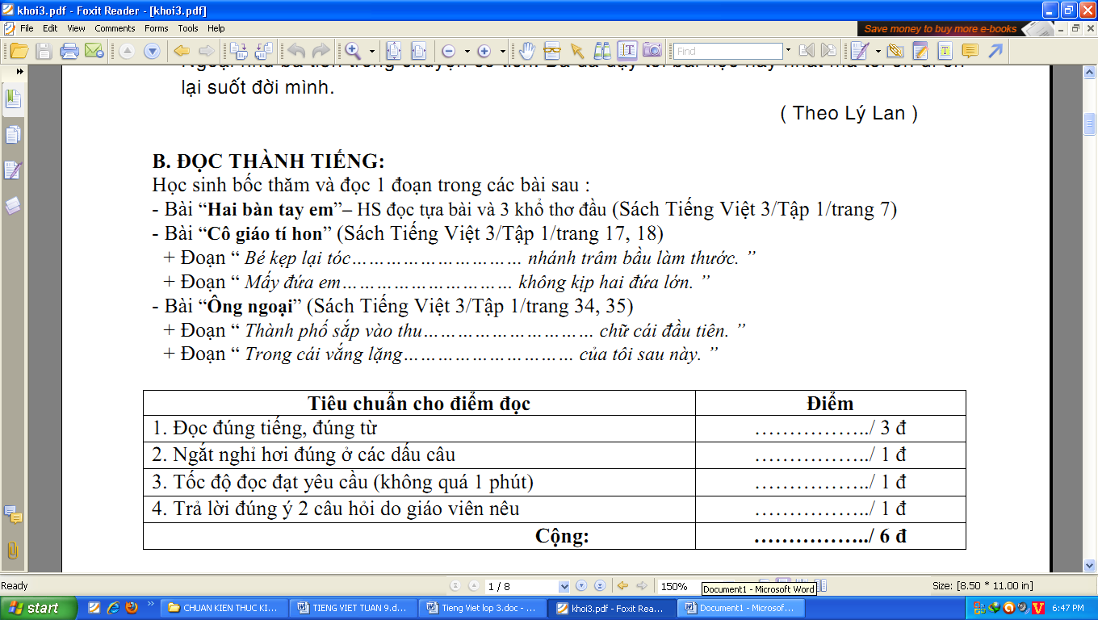
ĐÁP ÁN VÀ BIỂU ĐIỂM
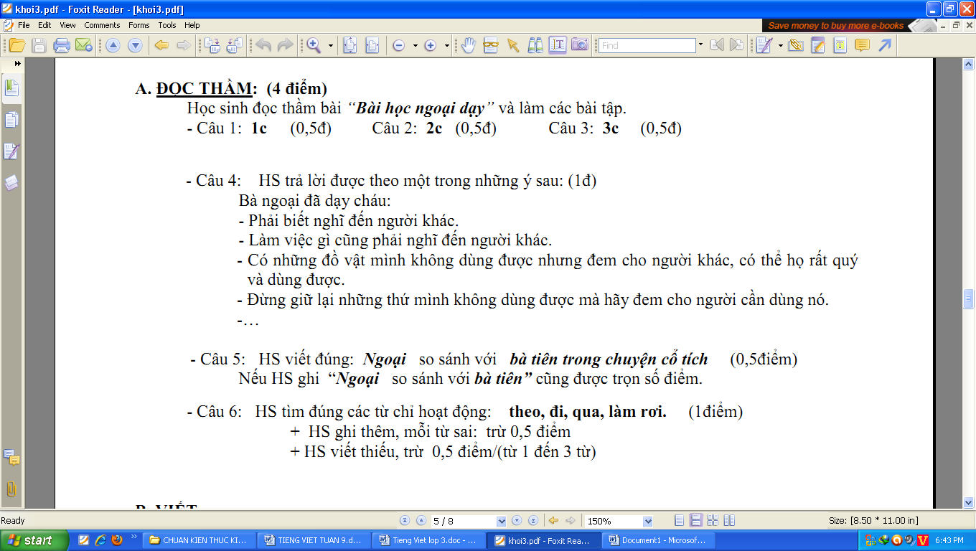
Ngày dạy: thứ ........., ngày ...... tháng ...... năm 201...

Tiếng Việt tuần 9
Kiểm Tra Giữa Học Kì Một (Viết)
I. MỤC TIÊU:
Nghe - viết đúng bài chính tả; trình bày sạch sẽ, đúng hình thức bài thơ (hoặc văn xuôi); tốc độ viết khoảng 55 chữ / phút, không mắc quá 5 lỗi trong bài. Viết được đoạn văn ngắn có nội dung liên quan đến chủ điểm đã học.
III. ĐỀ BÀI THAM KHẢO:
1. Chính tả:
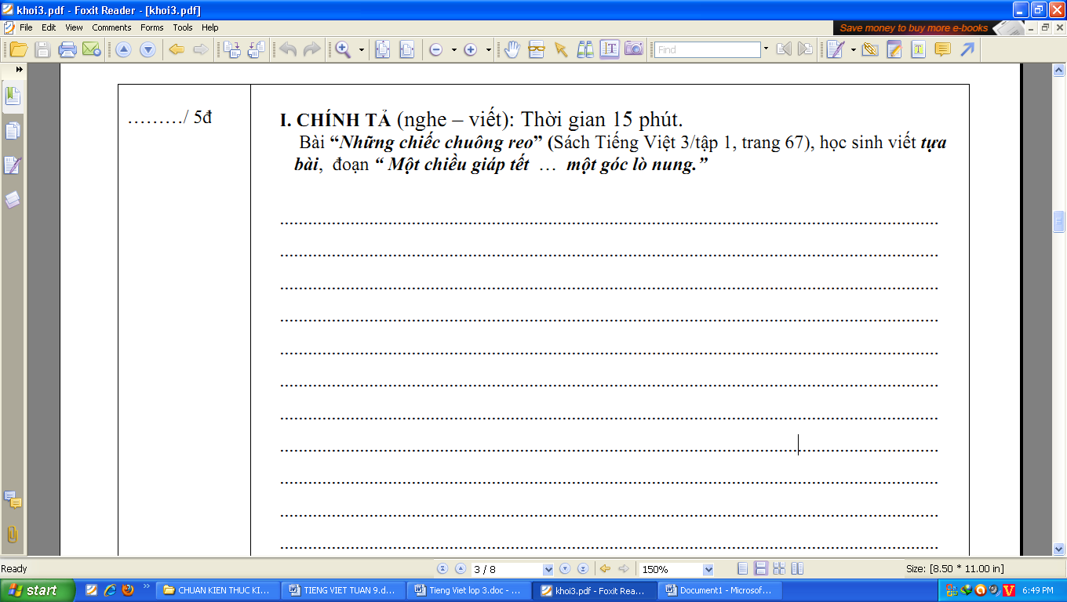

2. Tập làm văn:


